Microsoft Word 20xx
Les bases
Joël Lambert
© 2015

Initiation à Word

Table des matières

Mise en forme de paragraphes 1
Utilisation des tableaux 2
Les tableaux Word 2
Les tableaux Excel 2
Utilisation des tabulations 3
Différents types de tabulations 3
Les points de suite 3

Mise en forme de paragraphes

Pour définir les mises en forme des paragraphes, il faut utiliser le ruban ‘Accueil .. paragraphes’ :

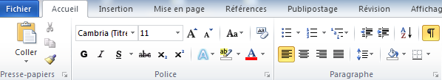

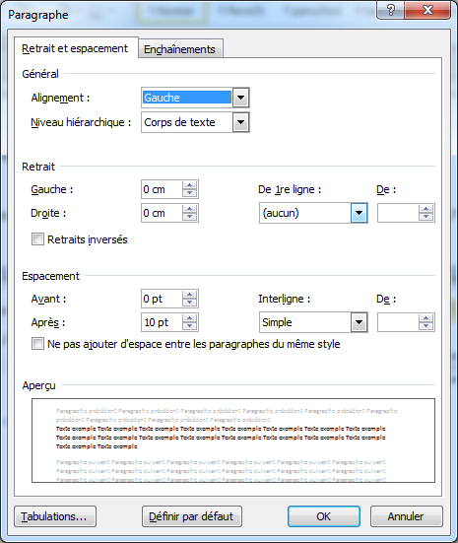
Définition des tabulations

Utilisation des tableaux

Les tableaux Word

Un tableau Word sert à la mise en page, style colonne d’un journal

Mais il est possible d’effectuer des calculs basiques. Voici par exemple un tableau de 2 lignes et 3 colonnes. La troisième colonne étant le résultat de la multiplication des 2 premières :

Nombre | Prix | Total
10 | 2,5 € | 25,00 €

Les tableaux Excel

Un tableau Excel sert à faire des calculs

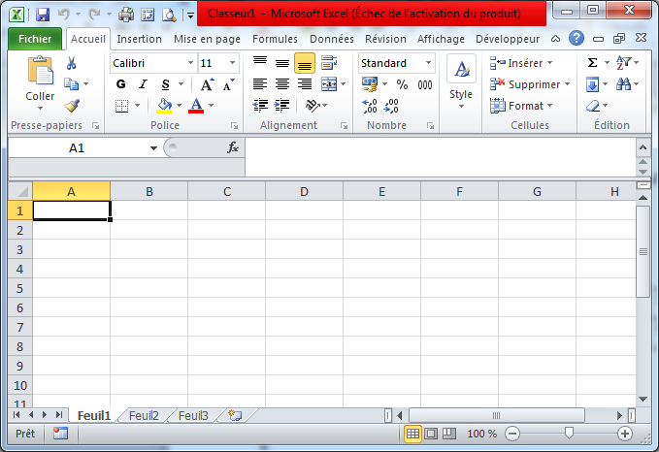

Utilisation des tabulations

Différents types de tabulations

- Gauche

- Droite

- Centrée

- Décimale

- Barre

Les points de suite

Les points de suite sont une série de petits points placés avant la tabulation concernée. Ceci est défini via 'Format de paragraphes .. Tabulations':

Exemple : Signature,

